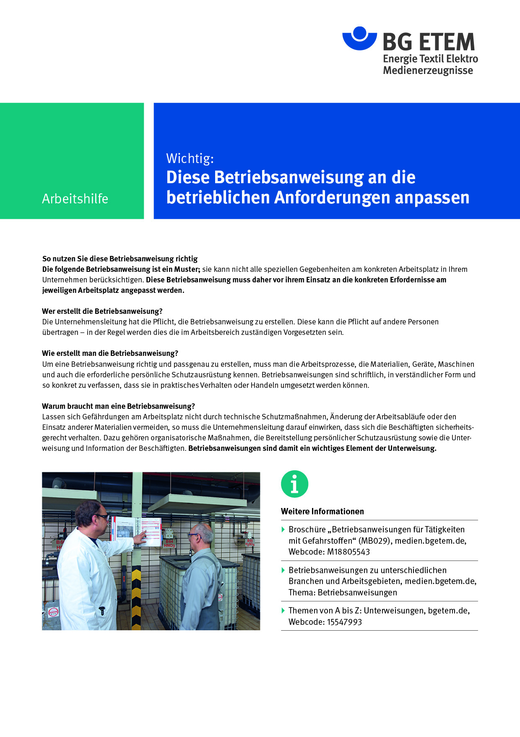

Firma:  Arbeitsbereich:  Verantwortlich: ______________________  Unterschrift |  | Betriebsanweisung  GEM. GefStoffV, TRGS 555 und BioStoffV  Diese Muster-Betriebsanweisung muss vor Verwendung an die tatsächlichen Betriebs-verhältnisse angepasst werden.  Arbeitsplatz:  Tätigkeit: |   Stand:  B228

Gefahrstoffbezeichnung

wassergemischter Kühlschmierstoff (KSS), Konzentrationsbereich: ________ %

Handelsname: _________________________
Gefahren für Mensch und Umwelt
- Hautkontakt beeinträchtigt die Schutzfunktion der Haut:
  - langfristige Einwirkung kann zu Hauterkrankungen führen,
  - bereits kurzzeitige Einwirkung kann zu Sensibilisierungen führen.
- Schon geringfügige Hautverletzungen, z.B. durch Späne oder Abrieb, erhöhen das Risiko einer
KSS-bedingten Hauterkrankung und der Aufnahme des KSS in den menschlichen Körper.
- Das Abblasen KSS-benetzter Haut mit Druckluft kann Hautschäden verursachen.
- Das Abblasen von KSS-benetzter Kleidung reichert diese mit Sauerstoff an und erhöht so deren Brandrisiko.
- Das Einatmen von KSS-Dampf und -Aerosolen kann zu Schleimhaut- und/oder Atemwegsreizungen führen.
- Mikroorganismen können zu Infektionen oder zu allergischen Erkrankungen führen, z.B. bei geschädigter Haut oder beim Einatmen.
- Verschütteter oder ausgelaufener KSS verursacht eine Rutschgefahr und kann Erdreich und Gewässer verunreinigen.
Schutzmaßnahmen und Verhaltensregeln
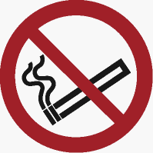   | - Vorhandene Schutzeinrichtungen verwenden, wie z.B. Absauganlagen.  - Hautkontakt auf ein Minimum beschränken, dazu gehören:  - Haut nie mit KSS reinigen, Hände nur mit sauberen Textil- oder Papiertüchern abtrocknen,  - gebrauchte Textil- oder Papiertücher, auch Putzlappen, nicht in die Kleidung stecken,  - Werkstücke, Maschinen, Haut oder Kleidung nicht mit Druckluft abblasen,  - KSS-durchtränkte Kleidung sofort wechseln.  - Zu Arbeitsbeginn, Pausen und Arbeitsende Schutzmaßnahmen nach Hautschutzplan durchführen.  - Am Arbeitsplatz nicht essen, trinken oder rauchen, keine Lebensmittel aufbewahren.  - Keine Abfälle, wie z.B. Zigarettenkippen, Lebensmittel, Taschentücher, in den KSS-Kreislauf  gelangen lassen.  - KSS nicht in die Kanalisation entsorgen. |  |  |   

Verhalten im Gefahrfall
 | - Bei Störungen, z.B. Ausfall der Absaugung, oder auffälligen Veränderungen des KSS, wie z.B. Aussehen, Geruch, Fremdöl, den Vorgesetzte/-n informieren.  - Verschüttete/ausgelaufene KSS mit Bindemittel Typ ___________________ aufnehmen, Schutzhandschuhe  Typ ______________________ tragen.  - Bei Auslaufen größerer KSS-Mengen Vorgesetzte/-n benachrichtigen.  Notruf

Erste Hilfe
 | - Bei Hautveränderungen, z.B. raue Haut, Juckreiz, Brennen, Bläschen, Schuppen, Schrunden,  Vorgesetzte/-n und Betriebsarzt/-ärztin informieren.  - Hautverletzungen fachgerecht versorgen lassen.  - Nach Augenkontakt sofort mit fließendem Wasser spülen, Arzt aufsuchen.  - Oben genannte Ereignisse im Verbandbuch dokumentieren.  - Ersthelfer: _________________________ , _________________________ , _________________________  Notruf

Sachgerechte Entsorgung
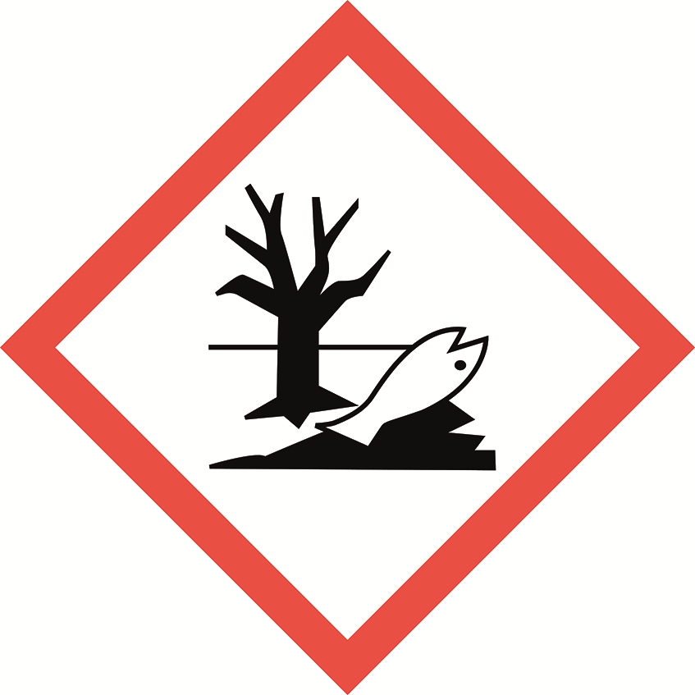 | - Zu entsorgende KSS dürfen nur in gekennzeichneten Behältern gesammelt werden.  - Benutzte Putztücher in gekennzeichneten Behältern sammeln.  - Verwendete Bindemittel in gekennzeichneten Behälter geben.

